TD交互工具2.0使用手册

目录

软件使用教程 3

功能1： 3

导出文件处理: 12

功能2： 13

软件介绍

面向对象：统计TD中用例执行情况的人员

软件功能：统计TD项目中或某一轮次下的用例执行情况

软件架构：该软件分为Server端与Clent端，Clent通过TCP协议发送不同的信息与Server端交互，Server与TD数据库交互，以此来确保Clent端无法影响到Server端。

# 软件使用教程

## 功能1：

**登陆介绍：**

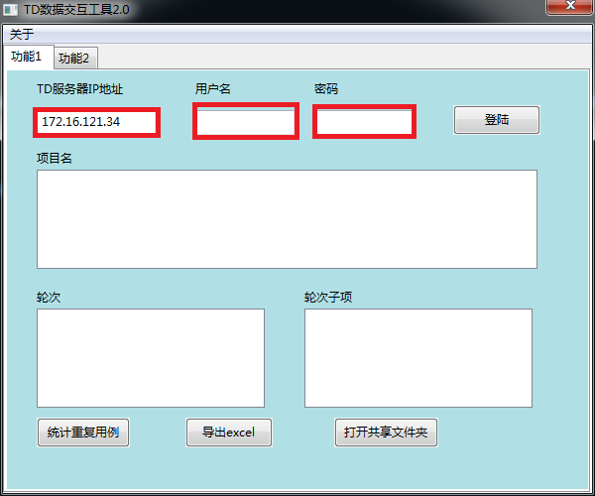

TD服务器IP地址：Server服务器对应的IP地址

用户名：用于登陆Server端所需要的用户

密码：用于登陆Server端所需要的密码

**显示数据介绍:**

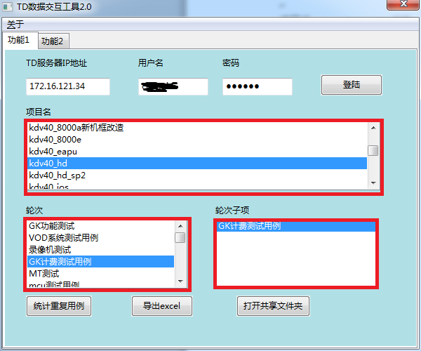

项目名：kdv40_hd对应TD中

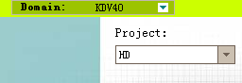

轮次/轮次子项：对应TD中

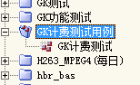

具体对照表:

|  |  |
| --- | --- |
| V5R0 | jd_v5r0 |
| 2421MP | kdmpu_2421mp |
| 2424MB_DC | kdmpu_2424mb_dc |
| AtBox0 | kdmpu_atbox |
| D0H | kdmpu_d0h |
| GMSS-GMSC | kdmpu_gmss_gmsc |
| IPC | kdmpu_ipc |
| IPC511 | kdmpu_ipc511 |
| IPC521-E020-N | kdmpu_ipc521_e020_n |
| IPW200 | kdmpu_ipw200 |
| KDM201-C04A | kdmpu_kdm201_c04a |
| KDM201-C04A-a | kdmpu_kdm201_c04a_a |
| KDM2100 | kdmpu_kdm2100 |
| KDM2700 | kdmpu_kdm2700 |
| KDM2411WP | kdmpu_kdm2411wp |
| KDM2421 | kdmpu_kdm2421 |
| KDM2424LS-M | kdmpu_kdm2424ls_m |
| KDM2424M | kdmpu_kdm2424m |
| KDM2424S | kdmpu_kdm2424s |
| KDM2480S | kdmpu_kdm2480s |
| MINICU_KCS | MINICU_KCS |
| panyf | kdmpu_panyf |
| PTZ | kdmpu_ptc |
| PUSDK | kdmpu_pusdk |
| PU外围设备 | kdmpu_pu外围设备 |
| v4_v39 | kdmpu_all |
| V5R1B2 | kdmpu_v5r1b2 |
| KDM240X | kdmpu_kdm240x |
| V5R3 | kdmpu_v5r3 |
| webroot | kdmpu_webroot |
| 固定IPC | kdmpu_固定ipc |
| 经济IPC | kdmpu_经济ipc |
| 科达卡口管理平台集成测试 | kdmpu_科达卡口管理平台集成测试 |
| 智能IPC | kdmpu_智能ipc |
| 2802A | kdmqqy_2802a |
| KDM50 | kdmqqy_kdm39_sp2 |
| 版本验证测试 | kdmsil_版本验证测试 |
| 8000A新机框改造 | kdv40_8000a新机框改造 |
| 8000E | kdv40_8000e |
| EAPU | kdv40_eapu |
| HD | kdv40_hd |
| HD_SP20 | kdv40_hd_sp2 |
| kDV_1000 | kDV_1000 |
| MTCtouch | kdv40_mtctouch |
| PANSHI | kdv40_panshi |
| pcmt2 | kdv40_pcmt2 |
| R3_Full | kdv40_r3_full |
| VCS | kdv40_vcs |
| R6_BUID2 | kdv40_r6_buid2 |
| R6_VCS0 | kdv40_r6_vcs0 |
| T2V1R2 | kdv40_t2v1r2 |
| T3 | kdv40_t3_ |
| TEST | kdv40_test |
| TPS | kdv40_tps |
| V4R6_MPU_HDU | kdv40_v4r6_mpu_hdu |
| V4R7-HD2-MPU2 | kdv40_v4r7_hd2_mpu2 |
| 二代高清 | kdv40_二代高清 |
| 行业网真会议系统 | kdv40_行业网真会议系统 |
| 会商平台 | kdv40_会商平台 |
| IOS | kdv40_ios |
| 解决方案_KDV2000B | kdv40_解决方案_kdv2000b |
| 解决方案_MCS-M | kdv40_mcs_m |
| 解决方案_江苏公安 | kdv40_解决方案_浙江公安 |
| 解决方案_卫星会商 | kdv40_解决方案_卫星会商 |
| 解决方案_远程接访 | kdv40_远程接访 |
| 解决方案_远程探视 | kdv40_远程探视 |
| 解决方案_远程医疗 | kdv40_远程医疗 |
| 解决方案_指挥调度VCT | kdv40_解决方案_指挥调度vct |
| 解决方案_总后卫星 | kdv40_总后卫星 |
| 解决方案-全网录播 | kdv40_解决方案_全网录播 |
| 解决方案远程提讯 | kdv40_解决方案远程提讯 |
| 军队可视化指挥调度系统VCT二期 | kdv40_军队可视化指挥调度系统vct二期 |
| 麦克风 | kdv40_麦克风 |
| 三代高清 | kdv40_三代高清 |
| 摄像机 | kdv40_摄像机 |
| 0\网管V5项目 | kdv40_网管v5项目 |
| 浙江公安G400 | kdv40_浙江公安g400 |
| KDM-V4 | kedatd_kdm_v4 |
| Y_V4R3B2FIX2_NVR2820A | nvr_v_v4r3b2fix2_nvr2820a |
| X_V4R3B2FIX2_NVR2820EH | nvr_v_v4r3b2fix2_nvr2820eh |
| W_V4R3B2FIX2_NVR2860E | nvr_v_v4r3b2fix2_nvr2860e |
| V_V4R3B2FIX2_NVR2880 | nvr_v_v4r3b2fix2_nvr2880 |
| NVR_NewGB_2 | nvr_nvr_newgb_2 |
| V4R4_KDM-D01F | nvr_v4r4_kdm_d01f |
| V4R4_NVR2820H0 | nvr_v4r4_nvr2820h |
| V4R4_NVR2821H0 | nvr_v4r4_nvr2821h |
| V4R4_NVR2822H1 | nvr_v4r4_nvr2822h |
| V4R4_NVR2860E0 | nvr_v4r4_nvr2860e |
| V4R4_NVR2880 | nvr_v4r4_nvr2880e |
| V5R1 | nvr_v5r1 |
| 卡口主机 | nvr_卡口主机 |
| 移动客户端 | nvr_移动客户端 |
| pilotscaleexperiment | pilotscaleexperiment_pilotscal |
| bak | platform_platform |
| platform | platform_bk |
| ATBOX-A | svr_atbox_a |
| NVR2810 | nvr_nvr2810 |
| SVR272027ES | nvr_svr272027es |
| SVR2726 | svr_svr2726 |
| SVR2816 | svr_svr2816 |
| SVR2820 | svr_svr2820 |
| SVR2910 | svr_svr2910 |
| SVR2916 | svr_svr2916 |
| SVR29ES | svr_svr29es |
| TD | tdofest_user |
| TD2 | tdofest_td2 |
| TEST | test_test |
| TEST2 | test_test2 |
| test3 | test_test3 |
| 测试 | testadmin_test |
| 8000E | ts_8000e |
| 8000E_V2 | ts_8000e_v2 |
| KDVP | ts_kdvp |
| KDVP-B | ts_kdvp_b |
| PCMT_v2r1 | ts_pcmt2_1 |
| PlantformAPI | ts_plantformapi |
| T2_HD | ts_t2_hd |
| T2_OLD | ts_t2v1r2 |
| T2_OSDV2 | ts_t2_osdv2 |
| T2_V1R4 | ts_t2_v1r4 |
| TrueLink-V2R5 | ts_truelink_v2r5 |
| TrueLink-V2R6 | ts_truelink_v2r6 |
| TrueSocialAPI | ts_truesocialapi |
| TrueTouch | ts_truetouch |
| VOIP | ts_toip |
| 测试部 | ts_会议管理 |
| 会议管理 | ts_三代高清 |
| 三代高清 | ts_致友微博 |
| 致友微博 | ts_测试部 |
| V7R1 | v7_v7r1 |
| V7R1B2 | v7_v7r1b2 |
| V7R1B3 | v7_v7r1b3 |
| 2800R2 | kdm39_2800r2 |
| 2800V1R2 | kdm39_2800r1v2 |
| 2800V1R3 | kdm39_2800r1v3 |
| 2800V1R4 | kdm39_2800r1v4 |
| 2801 | kdm39_2801 |
| 280X_E | kdm39_280x_e |
| 280XV1R3 | kdm39_280xv1r3 |
| G_Series_Gateway | kdm39_g_series_gateway |
| IAS | vs_ias |
| IAS100 | vs_ias100 |
| KDM2800 | kdm39_kdm2800 |
| KDM39-SP2 | kdm39_kdm39_sp2 |
| Storage | kdm39_storage |
| V1R6 | vs_v1r6 |
| V1R7 | vs_v1r7 |
| 监控公安 | vs_监控公安 |
| 平台V2R1 | vs_平台V2R1 |
| 特征分析智能网络枪机 | vs_特征分析智能网络枪机 |
| 图综平台 | vs_图综平台 |
| 智能技术 | vs_智能技术 |
| 综合安防V1R1 | Kdm39_综合安防V1R1 |

**按钮1_统计重复用例:**

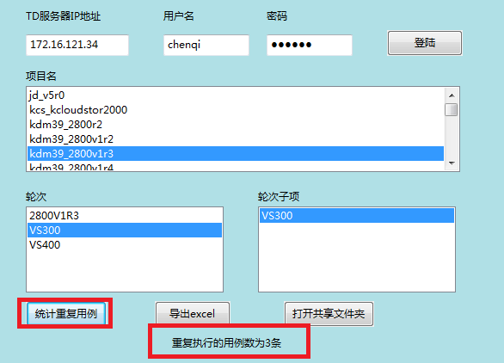

功能-统计重复用例：该功能统计，在该轮次子项下，包含X条用例是为重复执行的。

**按钮2_导出excel:**

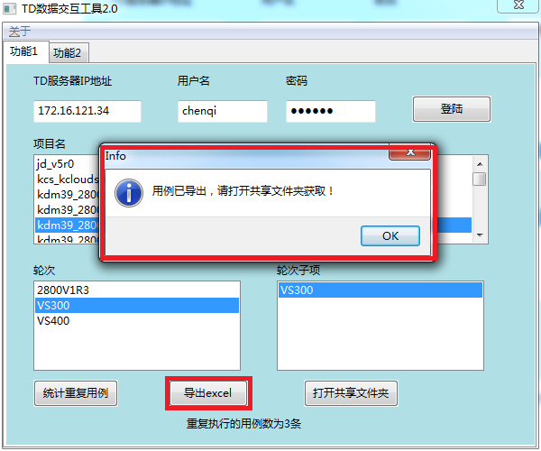

导出excel:导出当前子项下的所有测试用例以及执行情况

**按钮3_打开共享文件夹:**

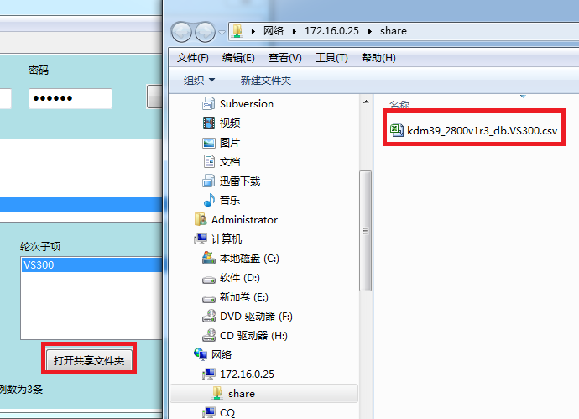

打开共享文件夹：获取导出的文件

## 导出文件处理:

1. 选择A1列功能
2. TAB键

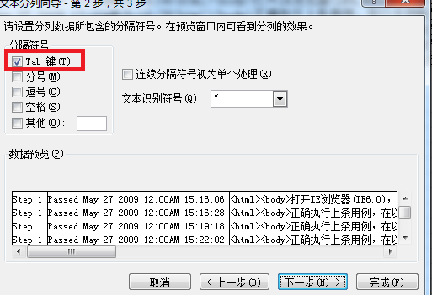

1. 完成

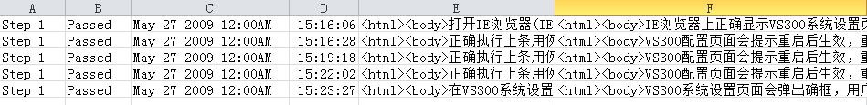

A列：执行步骤，一轮step循环为一条用例

B列：执行结果

C列：执行该用例的时间（年月日）

D列：执行该用例的时间（时分秒）

E列：执行步骤

F列：执行结果

## 功能2：

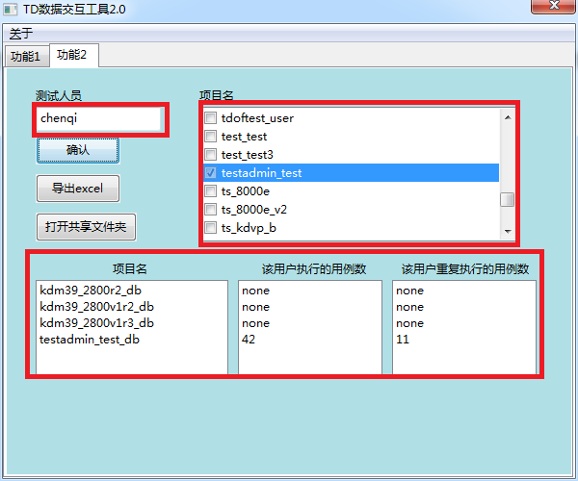

测试人员：需要查询的测试人员（TD上的账号名）

项目名：同功能1

输出数据：

项目名：同功能1

该用户执行的用例数：该名用户在该项目中执行过的用例数量

该用户重复执行的用例数：该名用户在该项目中执行过的所有用例中重复执行的数量

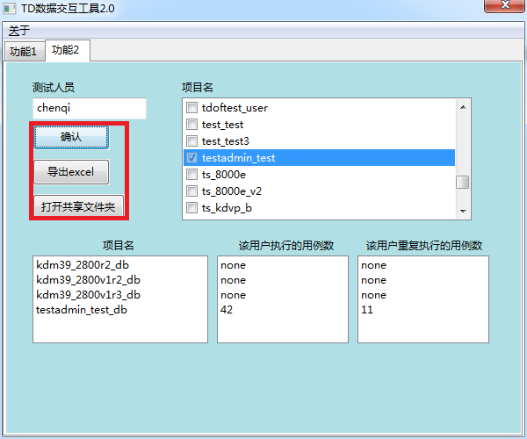

确认：填完测试人员与项目名后点击，输出下方数据

导出excel：导出所有搜索到的该用户执行的用例

打开共享文件夹：同功能1

注：最高同时搜索5个项目限制

注2：在执行该操作时可能会消耗一点时间并进入未响应状态，请未做拖动窗口等影响界面的行为，可能会导致结果无法显示。